|  |  |
| --- | --- |
| **SỞ GD & ĐT QUẢNG NINH**  **TRƯỜNG THPT CHUYÊN HẠ LONG**  **ĐỀ THI ĐỀ XUẤT**  **(Đề thi có 5 trang, gồm 10 câu)** | **KỲ THI HỌC SINH GIỎI CÁC TRƯỜNG THPT CHUYÊN**  **KHU VỰC DUYÊN HẢI VÀ ĐỒNG BẰNG BẮC BỘ**  **LẦN THỨ XIV, NĂM 2023**  **Môn: SINH HỌC 10**  **Thời gian làm bài: 180 phút *(không kể thời gian giao đề)*** |

**Câu 1. (2,0 điểm) Thành phần hóa học của tế bào**

**1.** Để xác định mức độ phân nhánh (liên kết α-1,6-glycoside) trong amilopectin người ta tiến hành như sau:

- Mẫu amilopectin được xử lí methyl hóa toàn bộ với một chất methyl hóa (methyl iodine) thế nhóm H trong OH bằng gốc CH3, chuyển sang –OCH3. Sau đó, tất cả các liên kết glycoside trong mẫu được thủy phân trong dung dịch acid.

- Dựa vào lượng 2,3-di-O-methylglucose người ta xác định được số điểm phân nhánh trong amilopectin. Giải thích cơ sở của quy trình này?

|  |  |
| --- | --- |
| **2**. Hình 1 phản ánh cấu tạo hóa học của một steroid phổ biến trên màng sinh chất của tế bào động vật có vú.  **a.** Hãy nêu tên, cách sắp xếp các phân tử, tác dụng của steroid đó trong màng sinh chất.  **b.** Loại steroid này còn có vai trò gì trong tế bào? | **Kết quả hình ảnh cho cholesterol**  **Hình 1** |

**Câu 2. (2,0 điểm) Cấu trúc tế bào**

|  |  |
| --- | --- |
| Các tế bào hồng cầu có hoạt tính kháng nguyên, mỗi protein GPA được tạo thành từ sự kết hợp của hai chuỗi polypeptide; mỗi chuỗi được cấu trúc gồm 131 acid amin. Hình 1 biểu hiện cấu tạo và sự phân bố trên màng sinh chất của protein GPA với thứ tự acid amin của mỗi chuỗi polypeptide được kí hiệu từ 1 đến 131. Sự glycosyl hóa protein là quá trình gắn thêm các nhóm carbohydrate vào phân tử protein đang tổng hợp nhờ sự xúc tác của glycosyl transferase. | **Hình 2. Cấu tạo và sự phân bố trên màng sinh chất của protein GPA** |

**1.** Hãy cho biết đặc điểm của protein GPA ở hình 2 thể hiện cấu trúc bậc một, bậc hai, bậc ba hay bậc bốn của protein? Chỉ ra đặc điểm của mỗi bậc cấu trúc vừa nêu đối với protein GPA.

**2.** Protein GPA có ba miền cấu trúc: miền 1 gồm 72 acid amin đầu tiên, miền 2 từ 73 đến 95 acid amin và miền 3 gồm các acid amin còn lại. Hãy cho biết mỗi miền cấu trúc của protein GPA phân bố ở vị trí nào trên màng sinh chất? Nêu đặc điểm của các acid amin cấu tạo nên mỗi miền.

**Câu 3.** (2,0 điểm) **Chuyển hóa vật chất và năng lượng trong tế bào**

|  |  |
| --- | --- |
| Một mẫu tế bào cơ được nuôi cấy trong môi trường có oxygen, rồi sau đó được chuyển nhanh sang điều kiện thiếu oxygen. Nồng độ của 3 chất: Glucose-6-phosphate (G6P), lactic acid và fructose-1,6-bisphosphate (F1,6DP) được đo ngay sau khi loại bỏ oxygen khỏi môi trường nuôi cấy, kết quả được thể hiện trong hình bên.  a. Viết sơ đồ con đường chuyển hóa đường phân từ glucose đến khi tạo thành F1,6DP. |  |

b. Hãy ghép các đường cong 1,2,3 trên đồ thị cho phù hợp với sự thay đổi nồng độ 3 chất trên. Giải thích.

c. Sau đây là hai phản ứng thuộc quá trình đường phân:

* Glyceraldehyde – 3 – phosphate + NAD+ + Pi → 1,3 – bisphosphoglycerate + NADH
* 1,3 – bisphosphoglycerate + ADP → 3 – phosphoglycerate + ATP

Phosphate vô cơ (Pi) có vai trò thiết yếu trong quá trình lên men. Khi nguồn cung cấp Pi cạn kiệt, sự lên men bị dừng lại kể cả khi môi trường có glucose. Asenat (AsO43-) tương đồng với phosphate (PO43-) về cấu trúc hóa học và có thể làm cơ chất thay thế phosphate. Este asenat không bền nên dễ bị thủy phân ngay khi vừa hình thành. Giải thích tại sao asenat gây độc đối với tế bào?

**Câu 4. (2,0 điểm) Truyền tin, Phương án thực hành**

**1.**  Một chất truyền tin thứ hai dùng phổ biến trong tế bào gây nên các đáp ứng như co cơ, dẫn truyền thần kinh, phân chia tế bào…

**a**. Hãy cho biết đó là chất nào?

**b**. Hãy thiết kế thí nghiệm để kiểm chứng nhận định của bạn về chất truyền tin đó?

|  |  |
| --- | --- |
| **2**. Các túi nhân tạo A và B chỉ chứa 1 loại protein màng là thụ thể kết cặp với protein G (túi A) hoặc enzim adenylcyclaza (túi B) của động vật có vú. Các túi được xử lý bởi enzyme protease bám mặt ngoài của màng túi thu được các đoạn peptide sau đó được phân tách bằng SDS-PAGE thu được kết quả như Hình 4.1. Các băng điện di ở mẫu 1 và 2 tương ứng là kết quả của loại túi A hay túi B? Giải thích. |  |

**Câu 5. (2,0 điểm) Phân bào**

|  |  |
| --- | --- |
| **1**. Chu kì tế bào được điều hòa bởi hệ thống CDK-cyclin, hàm lượng và hoạt tính kinase của CDK biến động tương ứng với các giai đoạn khác nhau trong chu kì tế bào. Đồ thị Hình 1.3 minh họa sự biến động % số tế bào phân chia và hoạt tính kinase của một loại CDK là cdc2.  **a.** Mỗi đường A và B trong Hình 5.1 biểu thị cho % số tế bào phân chia hay hoạt tính kinase của cdc2? Giải thích.  **b**. Nếu các tế bào nấm men *Schizosaccharomyces pombe* bị đột biến khiến cho kinase protein cdc2 không được tạo ra thì các giá trị hoạt tính kinase protein và % tế bào phân chia thay đổi như thế nào? |  |

**2.** Một số loại thuốc điều trị ung thư có cơ chế tác động lên thoi vô sắc. Trong số đó, một số thuốc (như cônxisin) ức chế hình thành thoi vô sắc, còn một số thuốc khác (như taxol) tăng cường độ bền của thoi vô sắc. Ở nồng độ thấp, cả hai nhóm thuốc đều có khuynh hướng ức chế nguyên phân và thúc đẩy sự chết theo chương trình của các tế bào đang phân chia.

- Các tế bào chịu tác động của các loại thuốc này thường dừng chu kỳ tế bào tại giai đoạn nào của nguyên phân?

- Tại sao hai nhóm thuốc có cơ chế tác động ngược nhau nhưng đều có khả năng ngăn cản sự phân bào?

- Điều gì sẽ xảy ra nếu trong nguyên phân, những tế bào được xử lý thuốc không dừng phân chia? Giải thích.

**Câu 6. (2,0 điểm) Cấu trúc, chuyển hóa vật chất và năng lượng trong tế bào**

**1**. Hình ảnh dưới đây cho thấy sự phân bố của các vi khuẩn trong ống nghiệm nuôi cấy. Sự phân bố của các nhóm vi khuẩn này phụ thuộc vào nồng độ oxygen có mặt trong môi trường.

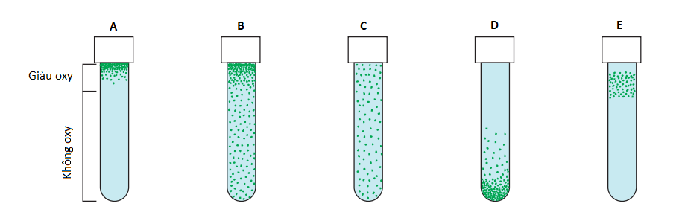

Hãy cho biết vi khuẩn trong các ống nghiệm từ A đến E tương ứng thuộc nhóm vi khuẩn nào trong số các nhóm sau: kị khí tùy nghi, vi hiếu khí, hiếu khí bắt buộc, kị khí bắt buộc, kị khí chịu hiếu khí. Giải thích.

**2**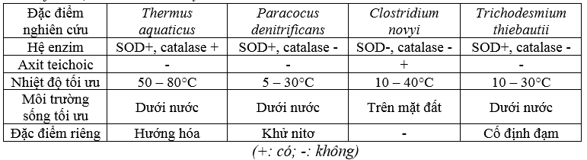. Bảng bên thể hiện đặc điểm của một số loại vi khuẩn.

**a**. Vi khuẩn nào phù hợp nhất để làm giảm ô nhiễm nước thải đô thị có nồng độ nitrat tăng cao? Giải thích.

**b**. Vi khuẩn nào nhạy cảm nhất với loại kháng sinh thuộc nhóm β-lactam? Giải thích.

**c**. Vì các khối u thường phát triển nhanh hơn so với khả năng cung cấp dinh dưỡng và oxygen của máu, chúng thường lan ra cả những vị trí có nồng độ oxygen rất thấp. Ngoài khu vực này, điều kiện thiếu oxygen hầu như không tìm thấy ở các vị trí khác trong cơ thể. Người ta vận dụng tính chất này để tiêm vi khuẩn đặc biệt nhắm vào các loại tế bào ung thư và ít gây ảnh hưởng đến các phần còn lại của cơ thể. Loại vi khuẩn nào trên đây phù hợp nhất cho ứng dụng này? Giải thích.

**Câu 7. (2,0 điểm) Sinh trưởng và sinh sản của vi sinh vật**

|  |  |
| --- | --- |
| Phân lập trực khuẩn Gram dương *Listeria*, li tâm thu được số lượng tế bào vi khuẩn đủ lớn. Chia lượng vi khuẩn làm 3 phần bằng nhau, cho vào 3 ống nghiệm.  - Ống 1: bổ sung 1 lượng bạch cầu đơn nhân và máu của người bình thường đã loại bỏ hồng cầu.  - Ống 2: bổ sung 1 lượng bạch cầu đơn nhân; 1 lượng lysozyme và máu của người bình thường đã loại bỏ hồng cầu. |  |

- Ống 3: bổ sung máu của người bị bệnh bạch cầu myelomonocytic (1 loại bệnh ung thư làm tăng sản xuất chất X đưa vào máu). Sau 3 phút, tiếp tục bổ sung 1 lượng bạch cầu đơn nhân và máu của người bình thường đã loại bỏ hồng cầu.

Biết lượng máu và lượng bạch cầu đơn nhân bổ sung vào 3 ống nghiệm là như nhau. Sau 8 giờ thí nghiệm, kết quả được ghi nhận trên hình 7.

a. Nhận xét sự khác nhau về số lượng tế bào vi khuẩn và bạch cầu trong từng ống nghiệm?

b. Chất X có thể là hợp chất nào? Cho biết vai trò của chất X.

**Câu 8. (2,0 điểm) Virus**

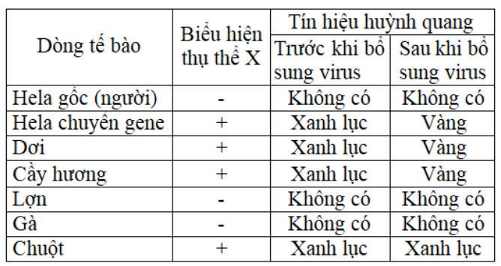Virus Z gây hội chứng viêm đường hô hấp ở người. Để kiểm tra giả thuyết cho rằng sự lây nhiễm của virus Z xảy ra thông qua sự bám đặc hiệu vào thụ thể X, người ta tiến hành thí nghiệm trên một số dòng tế bào có hoặc không biểu hiện thụ thể này, sau đó theo dõi sự xâm nhập của virus. Sự có mặt của thụ thể X và vỏ ngoài của virus được phát hiện lần lượt qua kháng thể gắn huỳnh quang lục và đỏ. Kết quả thí ghiệm được thể hiện ở bảng bên.

**1.** Virus lây nhiễm được vào những dòng tế bào nào? Giải thích.

**2.** Kết quả thu được có ủng hộ giả thuyết X là thụ thể của virus không? Giải thích.

**3.** Biết rằng virus có vật chất di truyền là RNA (+) và phiên mã tổng hợp mRNA từ khuôn RNA hệ gene của chúng. Trình bày giai đoạn sinh tổng hợp của virus sau khi xâm nhập vào tế bào.

**4.** Gần đây, thuốc rememdesivir (có bản chất tương tự nucleotide nhưng không có đầu 3’-OH) đang được phát triển và thử nghiệm trong điều trị virus Z cũng như nhiều loại virus RNA khác.

**a.** Hãy giải thích cơ chế tác động của thuốc.

**b.** Đặc điểm nào ở các virus RNA làm thuốc có hiệu quả cao? Đặc điểm đó đem lại ưu thế nào cho virus không? Giải thích.

**Câu 9. (2,0 điểm) Trao đổi nước và dinh dưỡng khoáng**

|  |  |
| --- | --- |
| Nitrate reductase là enzim xúc tác phản ứng khử nitrat thành nitrit ở thực vật và biểu hiện chức năng khi nồng độ cơ chất nitrat đủ lớn. Một nhà khoa học đã tiến hành thí nghiệm như sau: cây mầm lúa mạch 5 ngày tuổi được cảm ứng bởi môi trường có Ca(NO3)2 với nồng độ 5mM, sau đó được chuyển sang môi trường nuôi có nồng độ Ca(NO3)2 luôn được duy trì ở mức 0,5mM. Mức độ biểu hiện mARN mã hóa nitrate reductase và hoạt tính của enzyme này ở thân và rễ được xác định trong 24 giờ sau khi cảm ứng. Kết quả được thể hiện ở hình 9. |  |

**a**. Trong các đường A, B, C và D, đường nào biểu thị cho:

- Hoạt tính của enzyme nitrate reductase ở thân?

- Hoạt tính của enzyme nitrate reductase ở rễ?

- Mức độ biểu hiện mRNA mã hóa nitrate reductase ở thân?

- Mức độ biểu hiện mRNA mã hóa nitrate reductase ở rễ?

Giải thích.

**b**. Hoạt tính nitrate reductase ở thân sẽ có xu hướng thay đổi như thế nào nếu bổ sung thêm phenylglyoxal (chất ức chế bơm proton trên màng tế bào) vào môi trường nuôi?

**Câu 10. (2,0 điểm) Chuyển hóa vật chất và năng lượng ở thực vật (Quang hợp và hô hấp)**

**1**. Khi nghiên cứu về 2 loài thực vật A và B, các nhà khoa học thấy có sự khác biệt về cơ chế cố định CO2 ở lá. Các thí nghiệm được tiến hành trong điều kiện ánh sáng và nồng độ CO2 khác nhau, nhiệt độ 30oC và nồng độ CO2 là 400ppm. Đo tốc độ cố định CO2 của các cá thể thuộc 2 loài thực vật trên và kết quả được thể hiện tóm tắt trong bảng sau:

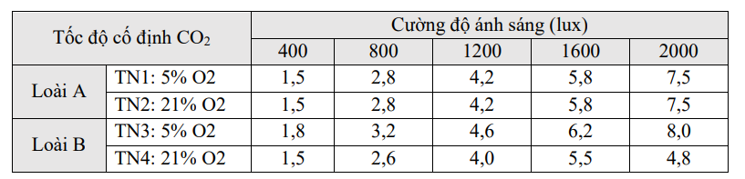

**a**. Hãy vẽ một đồ thị gồm các đường cong (đường – điểm) mô tả kết quả của mỗi thí nghiệm trên với quy ước trục tung biểu diễn tốc độ cố định CO2 và trục hoành biểu diễn cường độ ánh sáng.

**b**. Dựa vào ảnh hưởng của nồng độ oxi môi trường đến khả năng quang hợp ở thực vật, hãy cho biết A và B thuộc nhóm thực vật C3 hay C4? Giải thích.

**2**. Một số nhà khoa học đã tiến hành các nghiên cứu nhằm làm tăng khả năng chống chịu của cây trồng với ngập úng và đất có dư lượng nhôm cao. Người ta đã sử dụng kĩ thuật di truyền để tạo ra 2 giống cây trồng chuyển gen:

- Giống A mang gen mã hóa enzim citrate synthase có nguồn gốc từ vi khuẩn.

- Giống B mang gen mã hóa các protein Sub 1A-1 có tác dụng tăng cường sự biểu hiện của gen mã hóa enzim alcohol dehydrogenase.

**a**. Mỗi giống cây trồng A và B có thể chống chịu được điều kiện bất lợi nào (ngập úng hay đất có dư lượng nhôm cao)?

**b**. Giải thích cơ chế làm tăng khả năng chống chịu với điều kiện bất lợi của mỗi giống.

**----------------------------- HẾT -----------------------------**

***Người ra đề: Tăng Thị Ngọc Mai – Nguyễn Thị Thanh: 0985968891***